NPO法人語り手たちの会 主催

弥生語り
2020年３月15日 (日) 13:30～16:30 (開場13:00)
東京・中野ZERO 視聴覚ホール（定員100名）
参加費 1000円

1部 講演「たたかうシンデレラ 着物を着たグレーテル」
講師 池田香代子
プロフィール
1948年東京生まれ。ドイツ文学翻訳・口承文芸研究。主な訳書にゴルデル『ソフィーの世界』(NHK出版)
フランクル『夜と霧 新版』(みすず書房）『完訳 グリム童話集』(講談社）､『飛ぶ教室』などのケストナー作品
（岩波書店）、シュピリ『アルプスの少女ハイジ』（講談社）、リスベート・ツヴェルガーの絵本など。
主な著書に『世界がもし100人の村だったら』（6冊シリーズ マガジンハウス）他

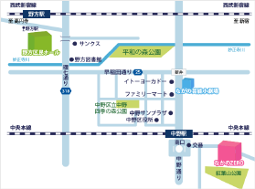
2部 参加者の語り （語り希望の方は参加申し込み時にお申し出ください）
小阪眞理子 清水三和子 矢部みゆき 他 参加者の語り

問い合わせ・申し込み
須山優子（090-1８19-6118）
y-harmony@jcom.home.ne.jp
伊知地晃子（090-3502-5984）
a_ichiji@msg.biglobe.ne.jp
野田登志子 (０４５－９８３－２２５４)
ｖivid-tsk@mth.biglobe.ne.jp

中野ZERO視聴覚ホール 地下2階
JRまたは東京メトロ東西線中野駅南口から徒歩８分

